ESIOPETUKSEN ASIAKASKYSELY, kevät 2026

YKSIKKÖ: SATAVUON KOULU
VASTAUSPROSENTTI: 35 %
Monivalintakysymyksissä 1-5-asteikolla 1= toteutuu erittäin heikosti, 2 = toteutuu heikosti, 3 = toteutuu kohtalaisesti, 4 = toteutuu hyvin, 5= toteutuu erittäin hyvin

(1. osio) LAPSENNE ESIOPETUSPAIKKA:

2. OPPIMISYMPÄRISTÖ JA ESIOPETUKSEN ILMAPIIRI
1. -2. monivalinta
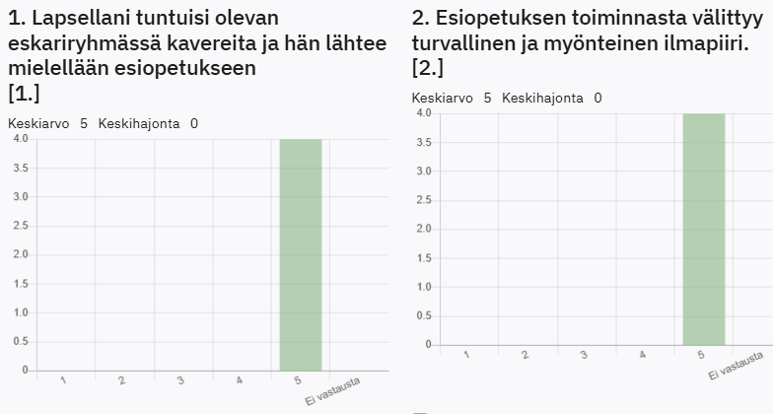

3. Huomioita ja kehittämisehdotuksia oppimisympäristöön ja esiopetuksen ilmapiiriin.
avoin kysymys
-

3. ESIOPETUKSEN TOIMINTA

4. - 5 monivalinta
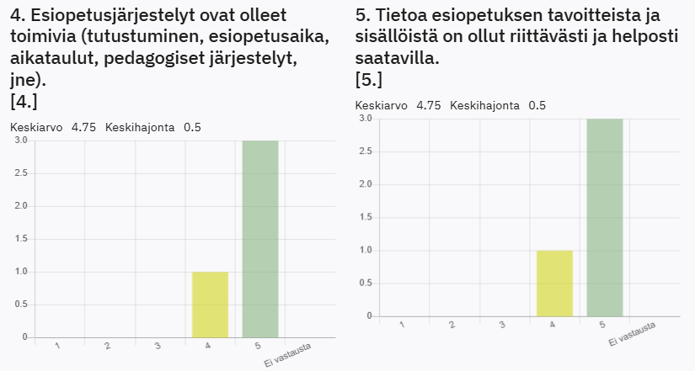

6. Miten esiopetuksen pedagoginen toiminta ja laatu on vastannut odotuksia? Huomiot ja kehittämisehdotukset.
avoin kysymys
-

4. TUEN JÄRJESTÄMINEN

7. monivalinta
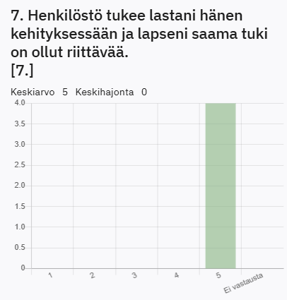

8. Huomioita ja kehittämisehdotuksia lapsen tuen järjestelyihin liittyen.
avoin kysymys
-

5. OPISKELUHUOLTO

9. monivalinta
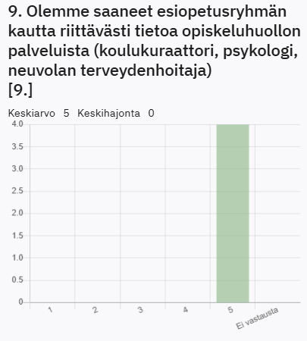

10. Huomioita ja kehittämisehdotuksia opiskeluhuollon järjestelyihin.
avoin kysymys
-

6. YHTEISTYÖ ESIOPETUKSEN JA KOULUN VÄLILLÄ

11. Millaisia asioita pidät tärkeänä esiopetuksen ja koulun välisessä yhteistyössä?
avoin kysymys
Avoin kommunikointi. Matala kynnys ottaa yhteyttä.
Tarpeellinen tieto välittyy koulusta kotiin. Matalalla kynnyksellä yhteydenotot puolin ja toisin.
Ylempien luokkien oppilaiden kanssa yhteistyö

7. YHTEISTYÖ ESIOPETUKSEN JA KODIN VÄLILLÄ

12. -15. monivalinta
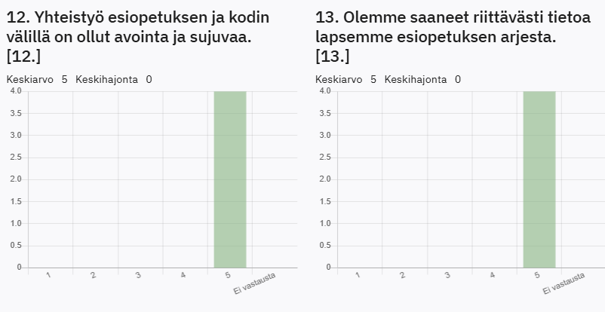
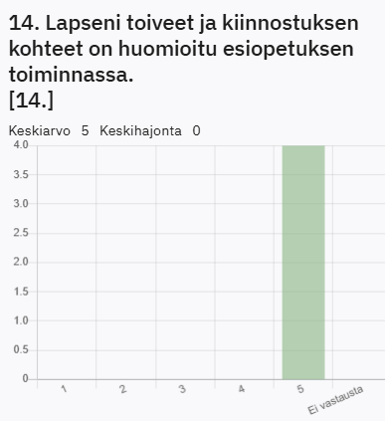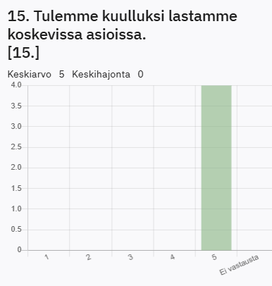

16. Huomioita ja kehittämisehdotuksia esiopetuksen ja kodin yhteistyöstä.
avoin kysymys
Tietoa tulee kiitettävästi. Välillä voisi jopa tiivistää viestejä.

8. PALAUTETTA ESIOPETUKSESTA

17. Tähän kohtaan voitte antaa yleisesti palautetta Laukaan esiopetuksesta
avoin kysymys
Pelkästään hyvää sanottavaa. Ope(t) ovat omistautuneita ja lapsen mielestä ihan parasta olla eskarissa.
Laadukasta, oppilaat yksilöinä huomioon ottavaa.

9. KYSYMYKSET LAPSELLE

18. Mitä sinä teet mieluiten eskarissa?
avoin kysymys
Liikuntaa, askartelut, luonto-aiheiset tunnit/askartelu, koko koulun tapahtumat (bingo, lauluhetki jne.)
Liikuntasali.

19. Mikä siellä tuntuu mukavalta?
avoin kysymys
Parhaat kaverit ja yhteinen tekeminen
Ruokatunti, leikkitunti, salissa renkaat ja narut

20. Mikä eskarissa ei ole mukavaa?
avoin kysymys
Maistelu, suklaahippa ja jalkapallo
Välitunnit ja ulkoeskari.

21. Onko eskariryhmässä ollut kiusaamista? / Oletko itse kokenut eskarissa kiusaamista? Ja jos on/olet, niin kertoisitko millaista?
avoin kysymys
Joskus joku jättää kaverin ulkopuolelle, se ei tunnu kivalta. Yleensä leikitään yhdessä.
Ei kiusaamista.

22. Millaisia toiveita tai terveisiä haluaisit sanoa eskariryhmän aikuisille?
avoin kysymys
Aikuiset on kivoja ja Anna-Kaisa on paras ope ikinä.
Olette kivoja aikuisia.

